Zin in onze BBQ?
Naam: Naam en Voornaam Komt naar de BBQ? Kies ja, nee of misschien
☐man ☐vrouw e-mailadres: vul in
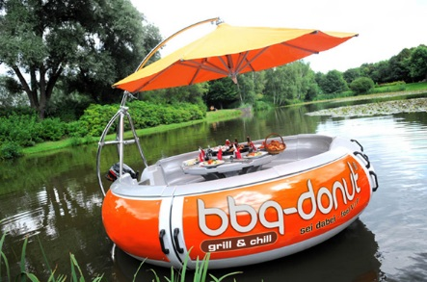
Afdeling: Kies uit het lijstje.
Mijn voorkeurdatum is: Klik hier als u een datum wilt invoeren.
Voeg via de knop een plaatje in dat jou typeert.
We gaan er wat mee doen tijdens de BBQ!

Telefoonnotitie
Gesproken met: naam ☒man ☐ vrouw
☐Organisatie: naam organisatie ☒particulier
Vraag: vul in
Probleem: vul in.
Ik heb afgesproken: vul in.
Urgentie keuzelijst hoog/normaal
Deadline duid aan op kalender.
Te behandelen door: naam behandelaar
Contactgegevens beller: e-mail en/of telefoonnummer

Toon van het gesprek: Kies een item. Telefoniste: Kies een item.
Datum telefoongesprek: 26-6-2014 tijd telefoongesprek 16:37

